**FACULDADE DE TECNOLOGIA DE SÃO PAULO**

**FELIPE MAGOSSO POVEDA**

**ALISSON SILVEIRA**

**ALPARGATAS S.A.**

**São Paulo**

**201****4**

**SUMÁRIO**

CAPÍTULO 1 INTRODUÇÃO 7

1.2 - História da Empresa 7

CAPÍTULO 2 PRODUTOS 11

CAPÍTULO 3 CLIENTES 13

CAPÍTULO 4 A EMPRESA 14

4.2 - Características do produto em relação à inovação e atratividade. 14

CAPÍTULO 5 DISTRIBUIÇÃO 15

CAPÍTULO 6 CONCORRENCIA 16

CAPÍTULO 7 PRODUTIVIDADE 17

CAPÍTULO 8 TECNOLOGIA 18

CAPÍTULO 9 TECNOLOGIA DA INFORMAÇÃO 19

CAPÍTULO 10 GERENCIA DE PROCESSOS 20

10.2 - Principais Processos 20

10.3 - Justificativa 20

10.4 - Descrição e análise 20

# CAPÍTULO 1 INTRODUÇÃO

A Alpargatas S.A. é uma indústria brasileira do ramo de calçados e lonas, seu capital é aberto e a empresa possui um faturamento anual de R$ 3.426 bilhões e R$ 338.4 milhões de lucro. Tem caixa de 257,6 milhões e sua atual sede fica em São Paulo. A maior parte de seu capital pertence ao grupo Camargo Corrêa, também possui unidades industriais em Campina Grande (PB), Carpina (PE), João Pessoa, Manaus, Natal, São Leopoldo (RS), Pouso Alegre (MG) e Santa Rita (PB).Em outubro de 2008 adquiriu mais de 60% da Alpargatas Argentina, sua antiga controladora, passando a ser a maior calçadista da América do Sul e em abril de 2013 comprou a totalidade das ações da subsidiaria argentina e com isso passou a ter 100% da empresa. Atualmente a Alpargatas possui 12.645 funcionários.

## 1.2 - História da Empresa

A história começa em 3 de abril de 1907. Vindo da Argentina, o escocês Robert Fraser associa-se a um grupo inglês e funda a Sociedade Anonyma Fábrica Brazileira de Alpargatas e Calçados, que mais tarde passa a se chamar São Paulo Alpargatas Company S.A. Começa a produção das Alpargatas Roda e do Encerado Locomotiva, na fábrica da Mooca, em São Paulo.  
 O sucesso desses produtos é imediato: as alpargatas mostram-se perfeitas para as lavouras de café e impulsionam os negócios da empresa, que aproveita para colocar suas ações na Bolsa de Valores de São Paulo. Começa a Primeira Guerra Mundial e a empresa enfrenta dificuldades, como a falta de matéria-prima e a gripe espanhola, que deixa a metade dos empregados da fábrica enfermos.  
 No fim da década de 1920, a crise econômica provocada pela superprodução de café e pela quebra da Bolsa de Valores de Nova York faz cessar a produção das Alpargatas Roda, um dos calçados mais acessíveis e populares do País.  
 A década que se seguiu, o país passava por momentos de instabilidade e violência. Enquanto empresas atolam-se em dívidas, a Alpargatas, numa arriscada manobra de seus acionistas, consegue prosperar e conta, ainda, com o apoio de seus empregados, que lutam por ela. A empresa retoma a fabricação das Alpargatas Roda e lança o seu primeiro calçado de couro. Durante a Revolução de 1932, o talento da empresa é convocado para prover os combatentes de mochilas, barracas e fardas.  
 Passada a revolução a empresa adota outro nome: São Paulo Alpargatas S.A. A Alpargatas passa a conceder a seus empregados o abono de Natal e a beneficiá-los com os domingos e os feriados não trabalhados; anos antes de esses benefícios serem obrigatórios por lei. Em meio à Segunda Guerra Mundial, faltam alimentos e combustível no Brasil. A sociedade vive uma grande inquietação, mas a empresa cresce perante a adversidade. A guerra termina e a Alpargatas lança o Brim Coringa, com o qual o Brasil produz sua primeira calça jeans, a Rodeio.  
 Com o lançamento do tênis Conga e do modelo Bamba Basquete na década de 50, a Alpargatas inaugura uma nova era de calçados no Brasil. A empresa lança ainda a lona Sempreviva. O presidente JK dá início à construção da nova capital brasileira e os trabalhadores que erguem Brasília usam Sete Vidas. Na Suécia, a Seleção Brasileira de Futebol traz para o Brasil o primeiro título de campeão da Copa do Mundo. As transmissões pioneiras dos jogos são feitas pela Rádio Bandeirantes e têm patrocínio da Alpargatas.  
 Em 1960 os Beatles hipnotizam o planeta. Os hippies pregam paz e amor. E é incorporado ao dia a dia do povo brasileiro um brim de muita qualidade, que dá origem às calças Far West. Os jingles das Alpargatas Roda e do Encerado Locomotiva são cantados em todas as esquinas, fazendo o povo acreditar que a empresa é americana, já que nessa época pensa-se que só americano faz propaganda bem-feita.  
 Surge a marca Sete Léguas no ano seguinte, com a produção e comercialização da bota de borracha Sete Léguas Trator. Um produto consagrado, presente no dia a dia dos trabalhadores da agricultura, agropecuária e construção civil.Em 1962, as sandálias Havaianas são lançadas e fazem tanto sucesso que todo o mundo copia. Mas são cópias “fajutas”, alertam os comerciais da marca. O novo termo, de tão falado, vai parar no dicionário Aurélio como sinônimo de produto de má qualidade. As sandálias cativam milhões de fãs.  
 É lançado o Kichute em 1970, o calçado perfeito para as peladas. O Brasil torna-se tricampeão mundial de futebol e a empresa dá início à campanha de cunho social que percorre escolas estaduais com o mote: “Criança calçada, criança sadia”. Os jovens brasileiros ganham uma calça velha, azul e desbotada: a Us Top. A empresa inaugura fábricas de Norte a Sul do País e entra de sola em um segmento promissor: o de artigos esportivos com o lançamento da marca Topper e a compra da Rainha em 1979. O Brasil vive a época chamada de “Milagre Econômico” e desperta a atenção do mundo.  
 Em 1990 a Alpargatas relança aquilo que viria a ser um dos maiores cases de marketing no mundo: Havaianas. As sandálias de borracha que revolucionaram o planeta batem recorde: 100 milhões de pares vendidos.  
 A companhia licencia as renomadas marcas Timberland e Mizuno. A primeira, especializada em esportes de aventura, inaugura o mercado de outdoor wear (vestuários para esportes ao ar livre) no Brasil. A segunda, com alta tecnologia de amortecimento e componentes, é desenvolvida especialmente para aumentar o desempenho de atletas e de adeptos do atletismo.  
 Enquanto isso, o Plano Real dá fim à hiperinflação e coloca o País na rota da estabilidade econômica. Nos Estados Unidos, os nossos craques do futebol conquistam o título de tetracampeões da Copa do Mundo.  
 A Alpargatas termina a década com uma nova visão de futuro: foco no mercado de calçados.  
 Em 2010 a Alpargatas entra no século 21 conquistando ainda mais espaço no cenário mundial. Adere ao Nível 1 de Governança Corporativa da Bovespa, e a Camargo Corrêa torna-se a principal acionista. A empresa também define a sua nova visão: ser uma empresa global de marcas desejadas. E, como estratégia, implementa um plano de internacionalização.  
 Neste início de século, a empresa inaugura também importantes ações de sustentabilidade e cria o Instituto Alpargatas de Responsabilidade Social, em 2003, com a missão de melhorar a qualidade da educação de crianças e adolescentes por meio do esporte e da cultura. Três anos depois, a Alpargatas é eleita Empresa do Ano pela revista Exame Maiores e Melhores.  
 Em 2007, completa 100 anos de história alcançados com muito trabalho e ocupa grande espaço no mercado de calçados no Brasil. Neste ano, também expande seus negócios com diversas aquisições. Compra 60% da operação na Argentina, ação que tem o papel estratégico na expansão de artigos esportivos na América Latina. Adquire a pernambucana Dupé e assume a liderança do segmento de sandálias no País.  
 Ainda em 2007, estreia operação própria no mercado americano com a abertura de um escritório nos Estados Unidos. Em 2008, inaugura escritórios comerciais na Espanha e, no ano seguinte, no Reino Unido, na França e na Itália, seguindo sua estratégia de internacionalização.   
 Em 2009, a Topper ganha um novo posicionamento: uma identidade mais moderna e com mais movimento. Até então masculina e associada ao futebol, a marca passa a ser unissex, poliesportiva e patrocinadora de atletas de diferentes modalidades, como tênis e rugby. No mesmo ano, no futebol, a marca patrocina o Atlético Mineiro, no Brasil, o Estudiantes, na Argentina, além de craques brasileiros como os goleiros Marcos, do Palmeiras, e Marcelo Lomba, do Flamengo.  
 As sandálias Havaianas conquistam vitrines do mundo todo. Em 2009, a marca inaugura, em São Paulo, a sua primeira loja conceito: o Espaço Havaianas, único lugar onde o consumidor pode encontrar todos os modelos da marca.  
 Em 2010, reforçando sua vocação para a comercialização de calçados e artigos esportivos, a Alpargatas vende a operação Locomotiva e os respectivos ativos do negócio.  
 A Havaianas é líder no mercado brasileiro de sandálias e agora cresce também em outros segmentos e países. A marca bate recorde de produção e estende sua linha lançando a Soul Collection – inovação no portfólio com calçados fechados.  
 O ano de 2010 é de muitas conquistas e novidades para Havaianas e Dupé, que juntas vendem 216,3 milhões de unidades. Com esse resultado, a Havaianas sustenta a maior participação no mercado brasileiro de sandálias e torna-se referência mundial no segmento.  
 No início do ano, a Topper aposta no potencial de crescimento do rugby, passando a patrocinar a Seleção Brasileira de Rugby. Globalmente, este é o segundo esporte coletivo mais praticado no mundo.  
 A Rainha realiza um estudo de branding que dá início ao projeto de reposicionamento da marca com o objetivo de ampliar sua participação no mercado brasileiro de artigos esportivos.  
 A Alpargatas realiza uma revisão de sua marca institucional e razão social. A nova razão social, de São Paulo Alpargatas S.A. para Alpargatas S.A., transforma-se em um nome sem fronteiras, a caminho da globalização. A nova identidade visual é mais moderna e descontraída, sem perder o elo com a anterior. Essas mudanças retratam a personalidade da equipe da Alpargatas: um time de gente apaixonada e empreendedora que cria calçados, roupas e acessórios.  
 A ALPA4 (ações da Alpargatas) está entre as dez ações mais valorizadas da BM&FBOVESPA, com alta de 87,7%.  
 Em 2011, a Alpargatas detém 91,5% do capital das operações na Argentina, tornando-se líder do mercado de calçados na América Latina. Ainda neste ano, a receita consolidada do varejo cresce 32% em comparação a 2010. Ao todo, são 281 estabelecimentos no mundo.  
 Em 2012, a empresa muda sua sede de endereço. A mudança para um espaço exclusivo, maior e com o jeito de ser da Alpargatas faz parte da sua estratégia. Mesmo diante de um cenário econômico desafiador, a Alpargatas está em pleno momento de expansão, sendo necessário mais espaço para abrigar o crescimento das marcas, dos mercados e das categorias.

# CAPÍTULO 2 PRODUTOS

Além das lonas e sandálias, muitas das marcas lançadas ou adquiridas pela Alpargatas tornaram-se bastante populares no Brasil, e até mesmo fora dele. As principais são:

* Havaianas, sandália de borracha, com riatas confluentes no primeiro pododáctilo.
* Dupé, sandália semelhante às havaianas;
* Kichute, tênis de borracha vulcanizada e lona pretas, produzido no Brasil desde o seu lançamento em 15 de junho de 1970, aproveitando o advento da Copa do Mundo do México.
* Topper, linha de calçados e objetos desportivos;
* Rainha, linha de calçados e objetos desportivos.
* Mizuno, linha de calçados e objetos desportivos - concessão de produção e venda da marca japonesa.
* Timberland, linha de calçados e roupas casuais - concessão de produção e venda da marca americana.
* Conga, lançada em 1959 como um produto de baixo custo, sendo sucesso de vendas nas décadas de 1960 e 1970.
* Bamba lançada em 1961 e sendo sucesso de vendas na década de 1970.
* Osklen grife comprada em outubro de 2012.

Podemos ver abaixo a receita líquida com de acordo com a participação dos produtos:

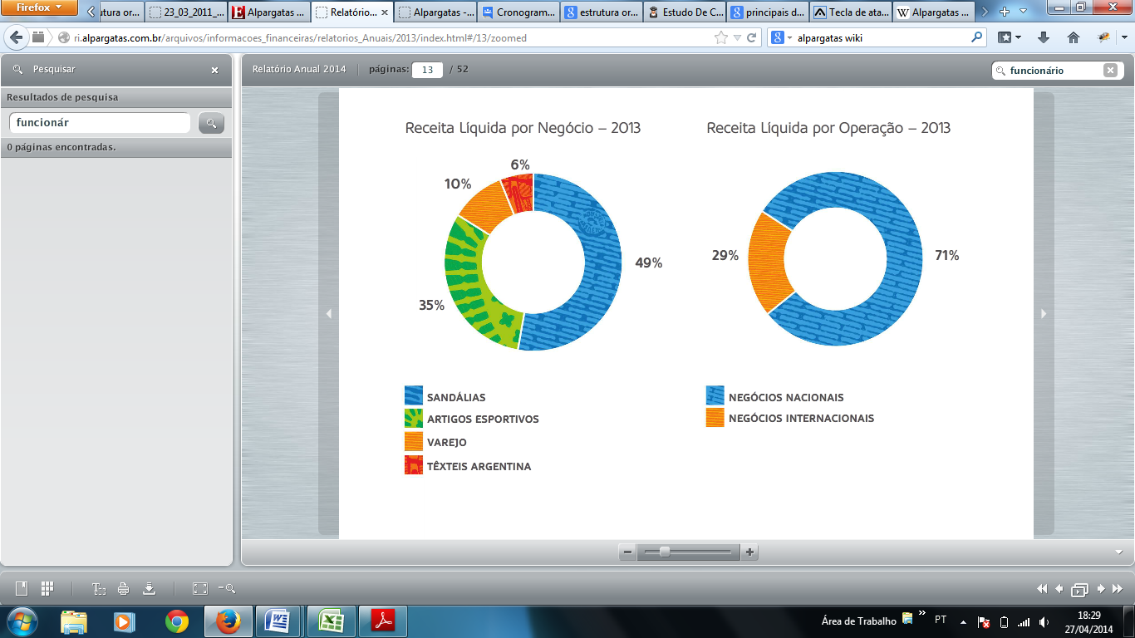

# CAPÍTULO 3 CLIENTES

# CAPÍTULO 4 A EMPRESA

## 4.2 - Características do produto em relação à inovação e atratividade.

# CAPÍTULO 5 DISTRIBUIÇÃO

Os principais canais de distribuição de sandálias são: o atacado, os distribuidores atacadistas, os autosserviços (supermercados e hipermercados) e os varejistas de calçados. Nesses canais, a Alpargatas possui mais de três mil clientes diretos e distribuição em mais de 250 mil pontos-de-venda. São utilizadas companhias transportadoras para fazer a entrega a esses pontos-de-venda, que não possuem nenhuma ligação com a Alpargatas.  
 É crescente a presença da Alpargatas no varejo, com a abertura de lojas exclusivas. Além das lojas exclusivas, também conseguimos encontrar os produtos da alpargatas principalmente em lojas de calçados e esporte, abaixo podemos ver atualmente a quantidade de cada loja exclusiva de acordo com a marca.

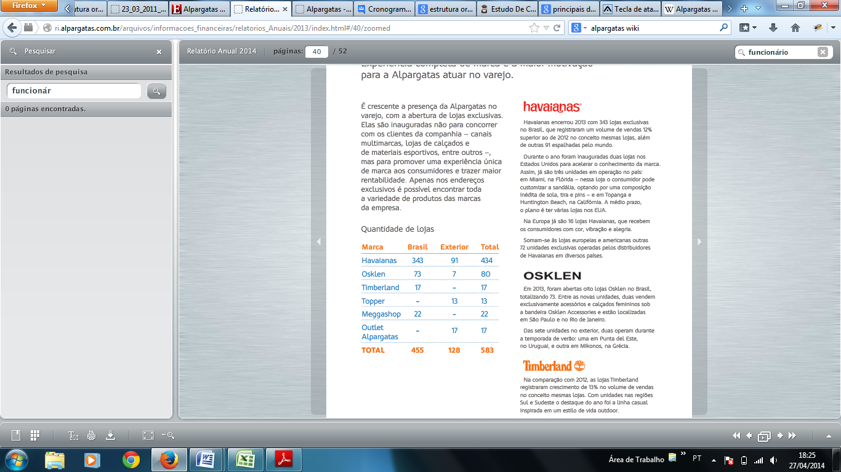

# CAPÍTULO 6 CONCORRENCIA

Entre os concorrentes da Alpargatas podemos citar como concorrentes Diretos as empresas:

* Vulcabrás com as marcas: Azaleia, Dijean, Olympikus, Opanka, Reebok e Botas Vulcabrás.
* Grendene com as marcas: Melissa, Grendha, Ipanema, Grendene Kids, Rider e Ilhabela.
* Cambucci com a marca Penalty.

Já na questão de concorrentes indiretos da Alpargatas temos:

* Produtos piratas ou equivalentes, chineses.
* Médias empresas como: Birello, Mr. Cat, Arezzo, Paquetá e Andarella.
* Micro e pequenas empresas que fazem calçados artesanais.

# CAPÍTULO 7 PRODUTIVIDADE

# CAPÍTULO 8 TECNOLOGIA

# CAPÍTULO 9 TECNOLOGIA DA INFORMAÇÃO

Sintonizadas à crescente demanda de consumidores interessados em realizar suas compras online (e-commerce), as marcas da Alpargatas oferecem em suas lojas virtuais grande variedade de produtos. No segundo trimestre, o destaque foi o excelente desempenho das lojas online da Mizuno, cujo volume de vendas cresceu 215% na comparação com o segundo trimestre de 2012. No trimestre, as lojas virtuais Havaianas e Timberland foram visitadas por 666,2 mil e 454,2 mil pessoas, respectivamente.

# CAPÍTULO 10 GERENCIA DE PROCESSOS

## 10.2 - Principais Processos

## 10.3 - Justificativa

## 10.4 - Descrição e análise